Лекція 11

С л а б к а з б і ж н і с т ь в и п а д к о в и х
в е л и ч и н

Будемо говорити, що послідовність 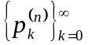 (послідовність законів розподілів) збігається слабко до розподілу 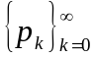, якщо для будь-якого k
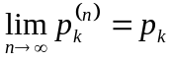.
Відзначимо, що догранична послідовність чисел задовольняє умовам
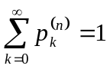 і 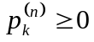.
Таким же умовам задовольняє і гранична послідовність.
Будемо говорити, що послідовність випадкових величин 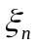 слабко збігається до випадкової величини і писати 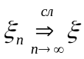, якщо слабко збігаються відповідні їм закони розподілу.
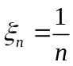 , з ймовірністю 1. Тоді 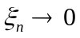 з ймовірністю 1, але 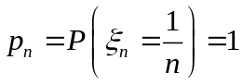

Доведемо, що відповідність між законами розподілу і генератрисами не тільки взаємно однозначна, але і взаємно неперервна.
Т е о р е м а 1. Нехай 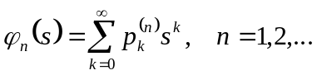 - послідовність ймовірносних генератрис, а 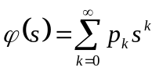- генератриса послідовності . Для того, щоб при кожному k необхідно і достатньо, щоб при усіх 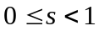
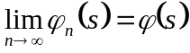.
Доведення. Необхідність. Припустимо, що . Нехай 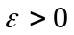 і . В правій частині нерівності
оберемо M таким, що 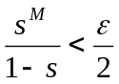, а потім оберемо N₀ таким, щоб при 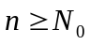
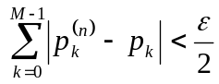. Тоді при
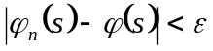,
що і доводить необхідність.
Достатність. Розглянемо для діагональний процес Кантора. З обмеженої послідовності 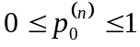 оберемо підпослідовність, яка збігається 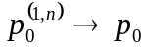. З обмеженої підпослідовності 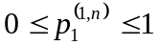 оберемо послідовність, яка збігається 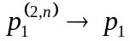 і т.д.
З послідовностей 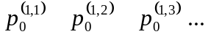
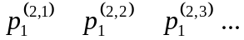
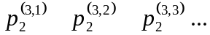
..........
оберемо діагональну підпослідовність 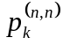, яка збігається до 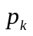 при довільному k.
Припустимо, що хоча б при одному k₀ послідовність 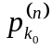 не збігається до 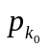. Тоді використовуючи діагональний процес Кантора можна вказати дві підпослідовності 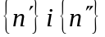 і дві різні послідовності
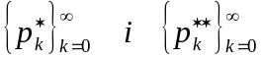 (принаймні 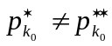) (1)
такі, що 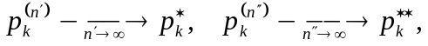 для будь-якого 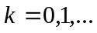.
Згідно першої частини теореми
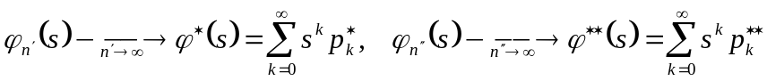,
причому з (1) маємо 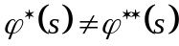.
Однак за умов теореми 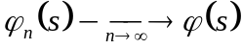, а значить і
.
Отримане протиріччя доводить достатність.
Теорему доведено.
Очевидно 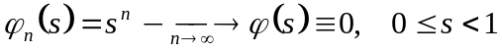. Таким чином граничні величини можуть не утворювати розподіл ймовірностей. Можна стверджувати тільки, що 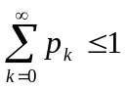. Якщо вимагати, щоб виконувалась умова 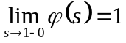, то 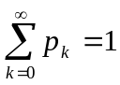 і при граничному переході ми отримаємо розподіл ймовірностей .

Г р а н и ч н і т е о р е м и в с х е м і Б е р н у л л і
Нехай 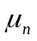 - число успіхів в n незалежних випробуваннях Бернуллі з ймовірністю успіху p у кожному випробовуванні. Таким чином
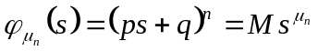.
Будемо вважати, що від n залежить не тільки число успіхів, але й p=p_{n} – ймовірність успіху.
Т е о р е м а 2 (теорема Пуассона). Якщо при 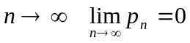 і 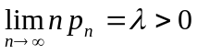, то для довільного фіксованого
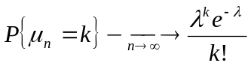.
Доведення. Доведення цього результату випливає з теореми 1 і ланцюжка рівностей
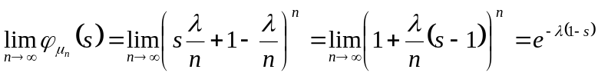.
Т е о р е м а 3 (локальна теорема Муавра-Лапласа). Нехай в схемі n випробувань Бернуллі ймовірність успіху 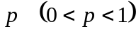 - стала величина. Тоді при і m таких, що 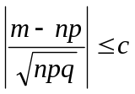 (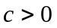 – довільна стала)
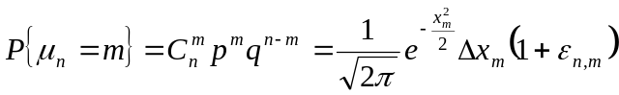,
де 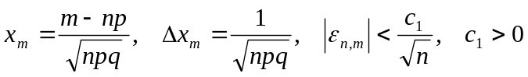 - деяка стала величина.
Доведення. Оцінимо логарифм ймовірності
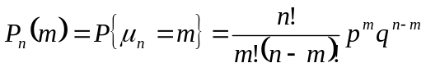,
який дорівнює
. (2)
Так як , то за формулою Стірлінга
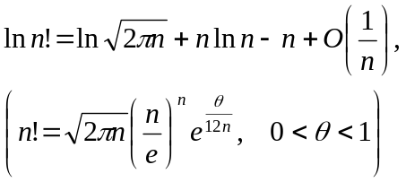
отримаємо
,
.
Використовуючи ці подання, а також формули
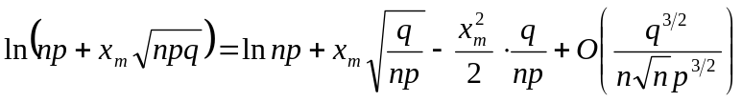,
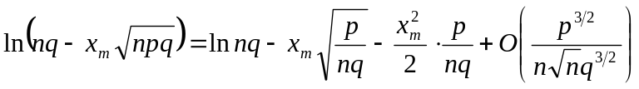,
після підстановки в (2) знаходимо
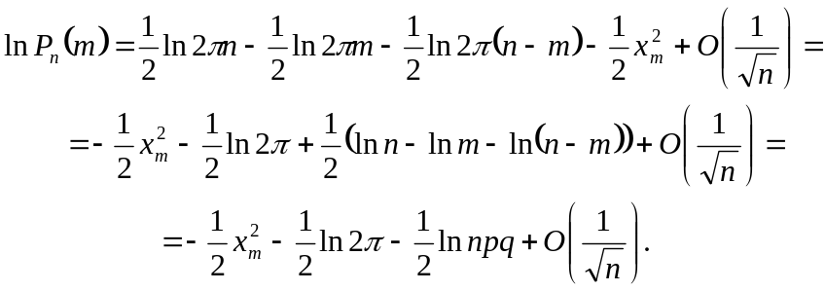
Остання рівність доводить теорему.
Т е о р е м а 4 (інтегральна теорема Муавра-Лапласа). Якщо ймовірність успіху у кожному випробуванні - стала, то при
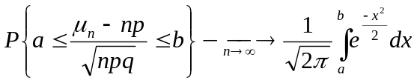
при довільних 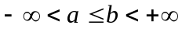.
Доведення. Очевидно, що ймовірність події
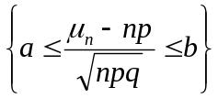

можна подати у вигляді
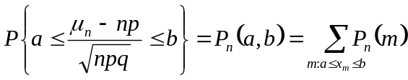, (3)
де 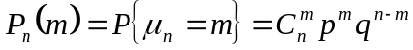 і підсумовування ведеться за тими значеннями m, для яких 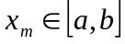.
Застосовуючи до доданків (3) локальну теорему, отримаємо
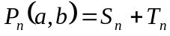
де
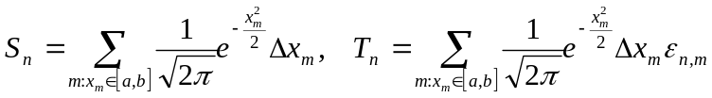.
Зауважимо, що S_{n} відрізняється не більш ніж двома доданками від відповідним чином побудованої інтегральної суми, яка наближає інтеграл 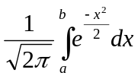. Отже 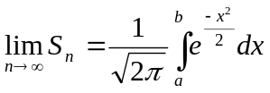. Для Т_{n} маємо
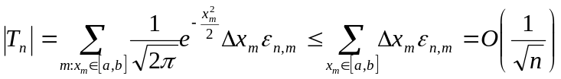.
Таким чином при 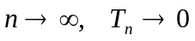. Теорему доведено

